Juni

Afgelopen maand zijn wij, mijn vrouw en ik, voor een korte vakantie naar Schiermonnikoog geweest. Net als de jaren daarvoor.
Het is een van de of misschien wel het mooiste natuurreservaat van Nederland: Schiermonnikoog. Natuurlijk, er zijn heel veel mooie natuurgebieden ook in Nederland, denk maar aan het Kempen~Broek, maar Schiermonnikoog is toch wel heel apart.
Het is een van de Waddeneilanden en de naam betekent “eiland van de schiere (grijze) monniken”. In 1893 is de toenmalige heerlijkheid Schiermonnikoog aangekocht door Berthold graaf von Bernstorff. Na de tweede wereldoorlog vond men het in Nederland niet meer gepast dat een van onze eilanden eigendom was van een Duitse familie en heeft men deze bezittingen onteigend.
Er is op het eiland een dorp, Schiermonnikoog, veel voornamelijk fiets- en wandelwegen en een aantal agrarische bedrijven. Het overgrote deel van het eiland is echt natuurreservaat en dat wordt beheerd door Natuurmonumenten.
Het is, en daar begint het al mee en dat is voor natuurliefhebbers werkelijk heerlijk, autovrij. Er rijden natuurlijk wel enkele auto’s van de inwoners maar als bezoeker moet je de auto netjes in Lauwersoog laten staan. Dat maakt fietsen en wandelen heel relaxt.
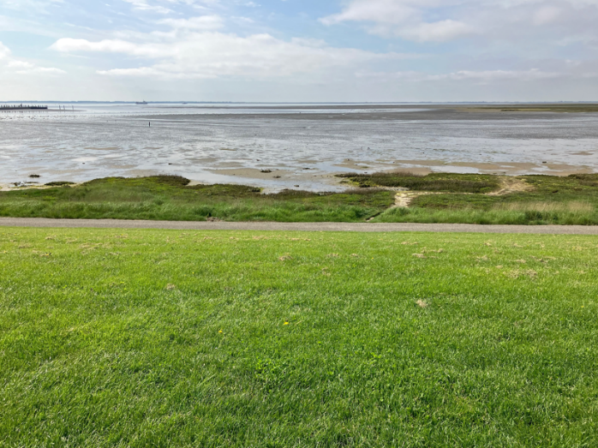
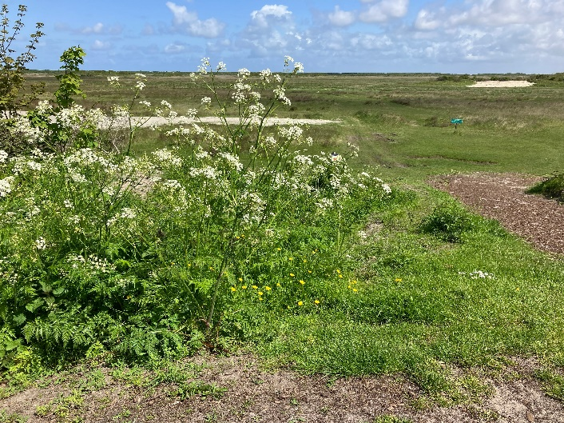
Je hebt op het eiland diverse biotopen c.q. landschapstypen.
Het wad Uitzicht op de kwelder
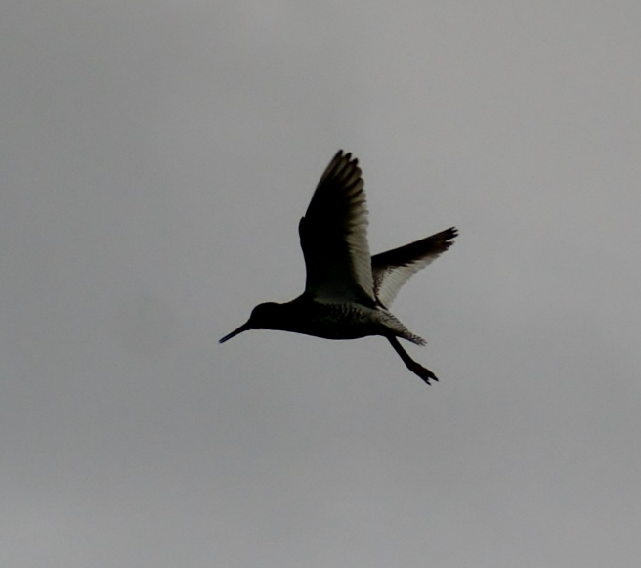
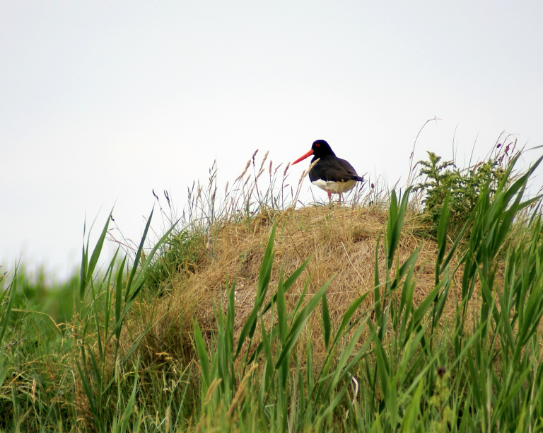
Allereerst natuurlijk het wad en dan ook de kwelders maar ook het strand, de duinen, agrarische bedrijven (voornamelijk weilanden en een enkele akker), wat bos en veel wegen met bermen. Dat betekent dus een enorme verscheidenheid aan flora en fauna. Van die laatste vallen vooral de vogels op. Het begon al toen we met de veerboot nog niet in de haven waren aangekomen. Op het drooggevallen wad zag ik vreemde vogels liggen. Toen toch maar gauw de kijker gepakt en die vreemde vogels bleken eidereenden te zijn. Een echte bewoner van het wad. Dat was dus de eerste en, we hebben alles wat we gezien en/of gehoord hebben geteld en in 3 dagen kwamen we tot 50 soorten. Daarbij hebben we alle meeuwen en strandlopertjes niet geteld, die vind ik te moeilijk.

Scholekster Tureluur
vallende soorten naast de eidereenden, veel bergeenden, kieviten, heel veel scholeksters en heel, heel veel ganzen zoals grauwe gans, brandgans en Canadese gans, duizenden en duizenden exemplaren. Daarnaast lepelaars, aalscholvers natuurlijk ook tureluurs en allerlei kleinere zangvogeltjes. Tijdens onze wandelingen ook nog diverse vogels gehoord die we hier ook zouden moeten horen maar waarvoor door de huidige agrarische activiteiten in het Weerterland geen plaats meer is. U moet dan denken aan vogels als veldleeuwerik en graspieper. Daarnaast op een aantal plaatsen op het eiland ook nog de nachtegaal horen zingen die ik overigens ook in Weert en wel in het bungalowpark heb gehoord.
Door onze tocht door de kwelders hadden we ook nog een bijzondere ontmoeting. Langs de weg, op zo’n 40 meter afstand, zagen we een wulp. Die liep daar mooi te paraderen, stak al roepend de weg over en weer terug. Wij hebben gefascineerd staan kijken totdat ik eens achterom keek. Daar waren twee bruine kiekendieven, mannetjes, aan het jagen op een 50 meter afstand. Zelfs te dichtbij voor een kijker. Ik heb kiekendieven wel vaker zien jagen maar nog nooit zo dichtbij. Geweldig!
De enige vogel waarvan we er maar enkele hebben gezien was de grutto. Mijn vrouw heeft dat eens nagevraagd in het bezoekerscentrum van natuurmonumenten daar (ook een heel mooi centrum met een hele goede expositie) en de ecoloog zei dat door de grote hoeveelheid ganzen op het eiland, het gras op de weilanden erg laag was, afgevreten door die ganzen. En daar houden de grutto’s niet van.
Naast al die vogels staan er natuurlijk ook heel veel planten maar daar moet ik maar in een der praatje over vertellen.
Herman Beuvens

